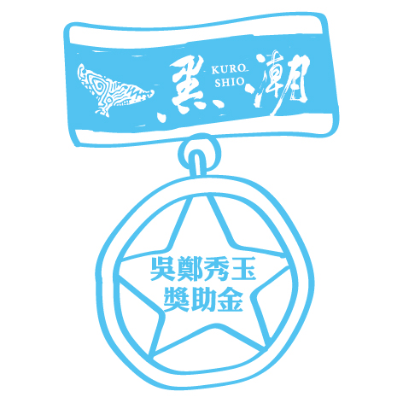
2022第十屆「吳鄭秀玉女士黑潮獎助金」
「海洋保育活動類」徵件說明

Hi，親愛的朋友（們）：

歡迎參加本屆獎助金徵件活動，在開始準備計畫書之前，請您留意以下事項：

- 計畫創作內容須與「海洋」相關，請您依照下頁所提供之計畫書格式撰寫。

- 計畫可為個人或自由組隊報名參加，組員人數不限。

- 計畫書文字圖表以不超過3,000字（含標點符號，但不包括基本資料、附圖說明文字）、總頁數不超過六頁為原則。

- 資料填寫完成後請於徵件期限內e-mail至黑潮承辦人員信箱：xianghui@koef.org
2022第十屆「吳鄭秀玉女士黑潮獎助金」
「海洋保育活動類」計畫申請書
基本資料｜
提案人／執行團隊名稱
小組成員 | （組長）  （組員）
主要聯絡人手機
主要聯絡人e-mail
主要聯絡人戶籍地址
主要聯絡人聯絡地址
提案人／團隊簡介（過去相關保育活動與成績）
◻申請人／團隊已詳閱「黑潮獎助金常見問題與相關規定」並同意遵守。

計畫說明｜
一、活動名稱
二、活動發想緣起
三、獨特創意
四、活動規模、執行地點與觸及對象
五、活動內容與發佈管道／平台
六、組員分工
七、預定完成期程
八、經費預算（若有其他經費來源，請註明）
九、本活動結果將如何應用於海洋保育

